Anslagsanalyse til Jonas Poher Rasmussens film 'Flugt'
https://kp.mitcfu.dk/TV0000126982

Aktiviteten er udarbejdet af Rikke Taber Graverholt, marts 2022

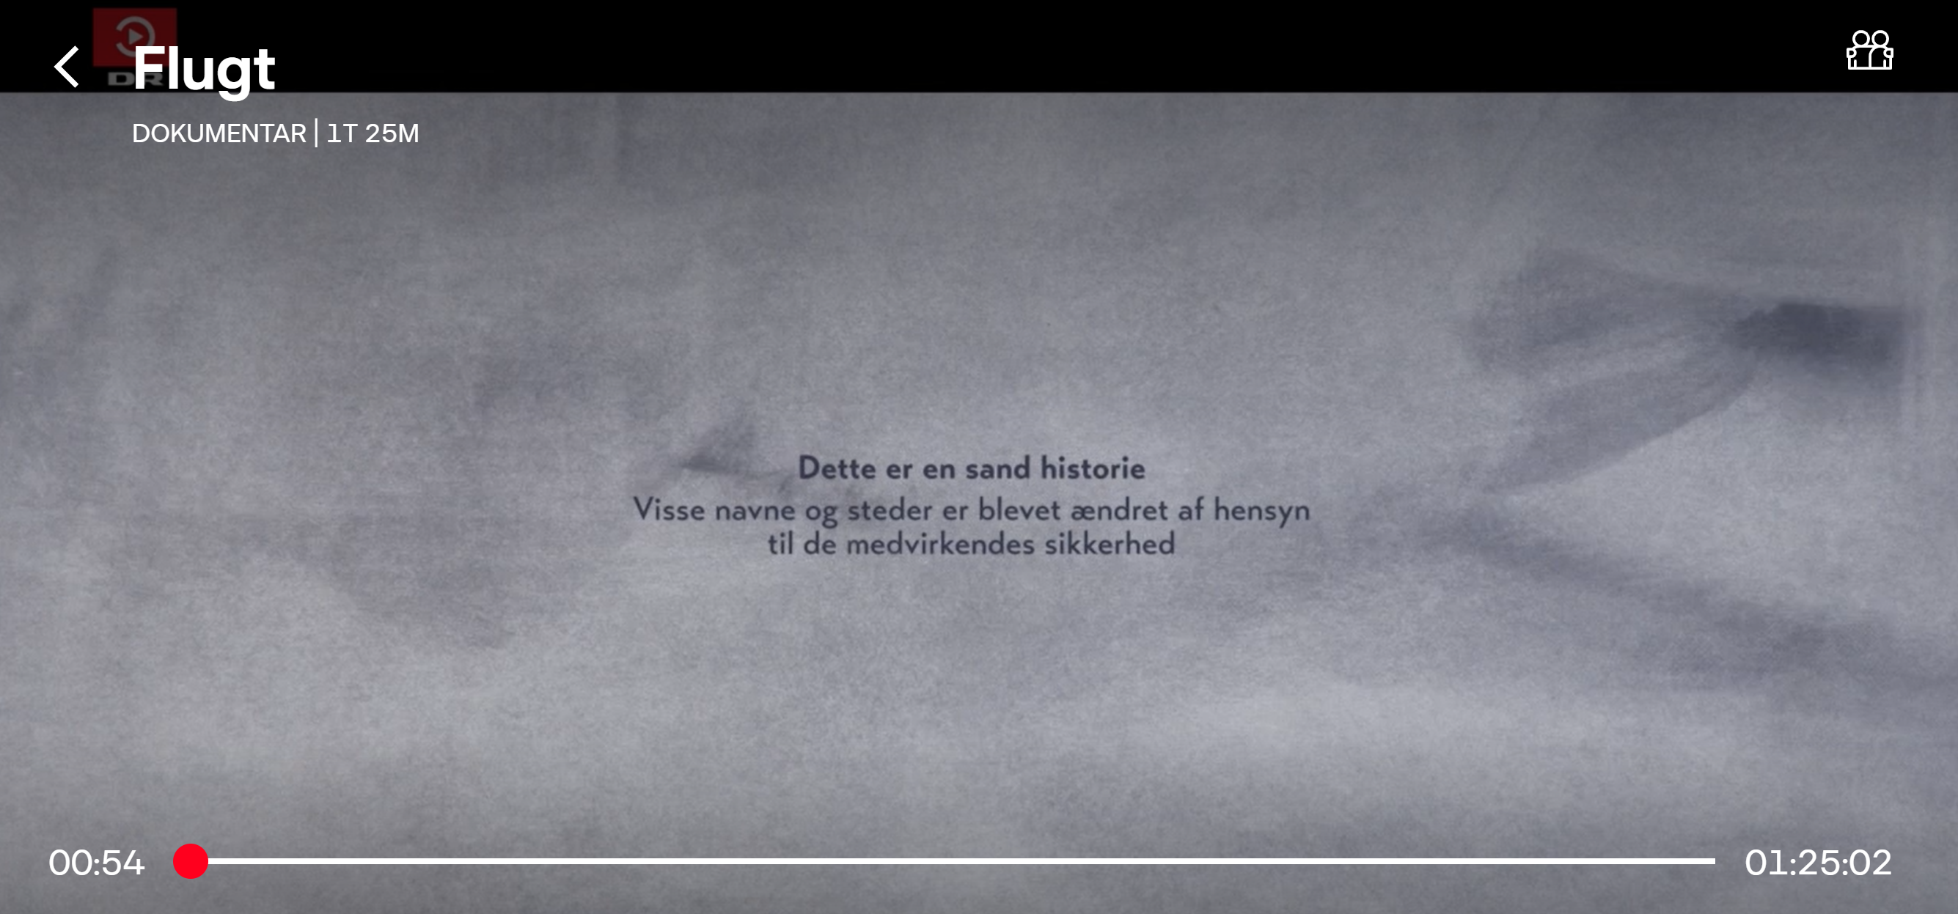 | Beskriv scenen  m. hensyn til  Autenticitets-markører  Lyd  Farver

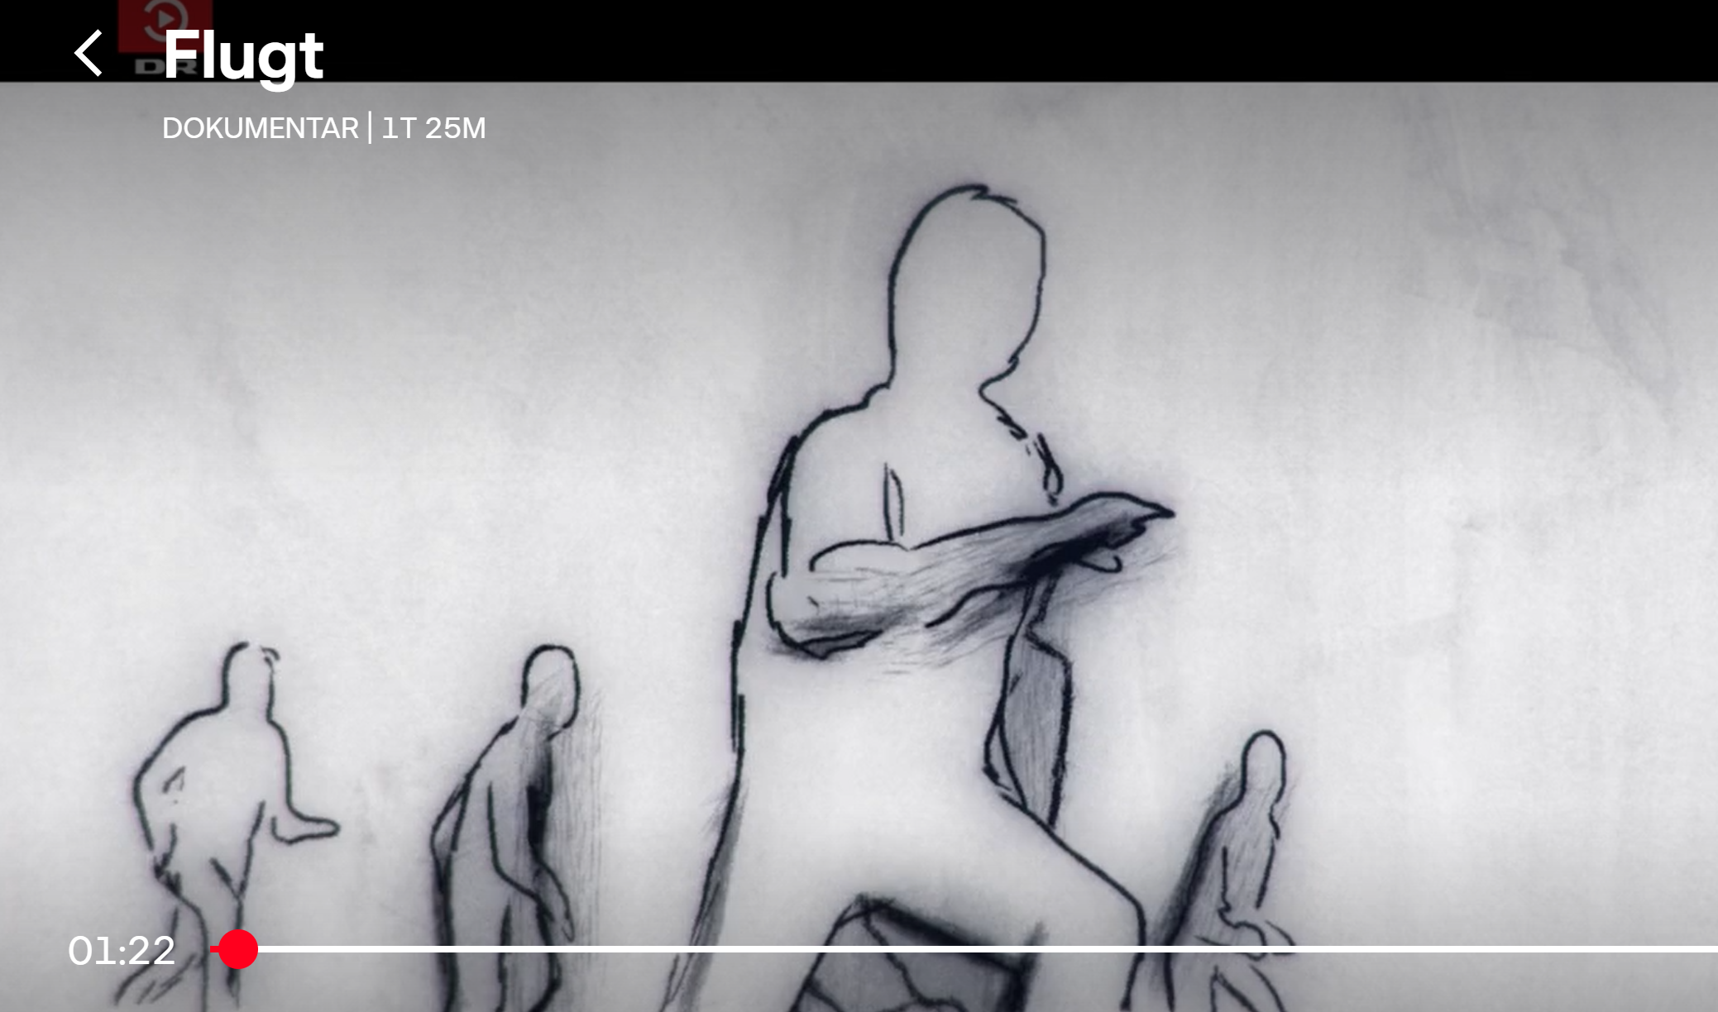Dialog: ”Hvad betyder ordet ’hjem’ for dig?”  ”Noget som er trygt. Det er noget som man ved, at man skal være her. Man skal ikke videre. Det er ikke noget som er midlertidigt. | Beskriv scenen m. hensyn til  - Autenticitetsmarkører  - Overensstemmelse mellem tale og billede  - Stregtegninger - effekt  - Lyd
Beskriv scenen med hensyn til

- Titelanalyse

- Sammenhæng mellem in-medias-res-begyndelsen og titlen
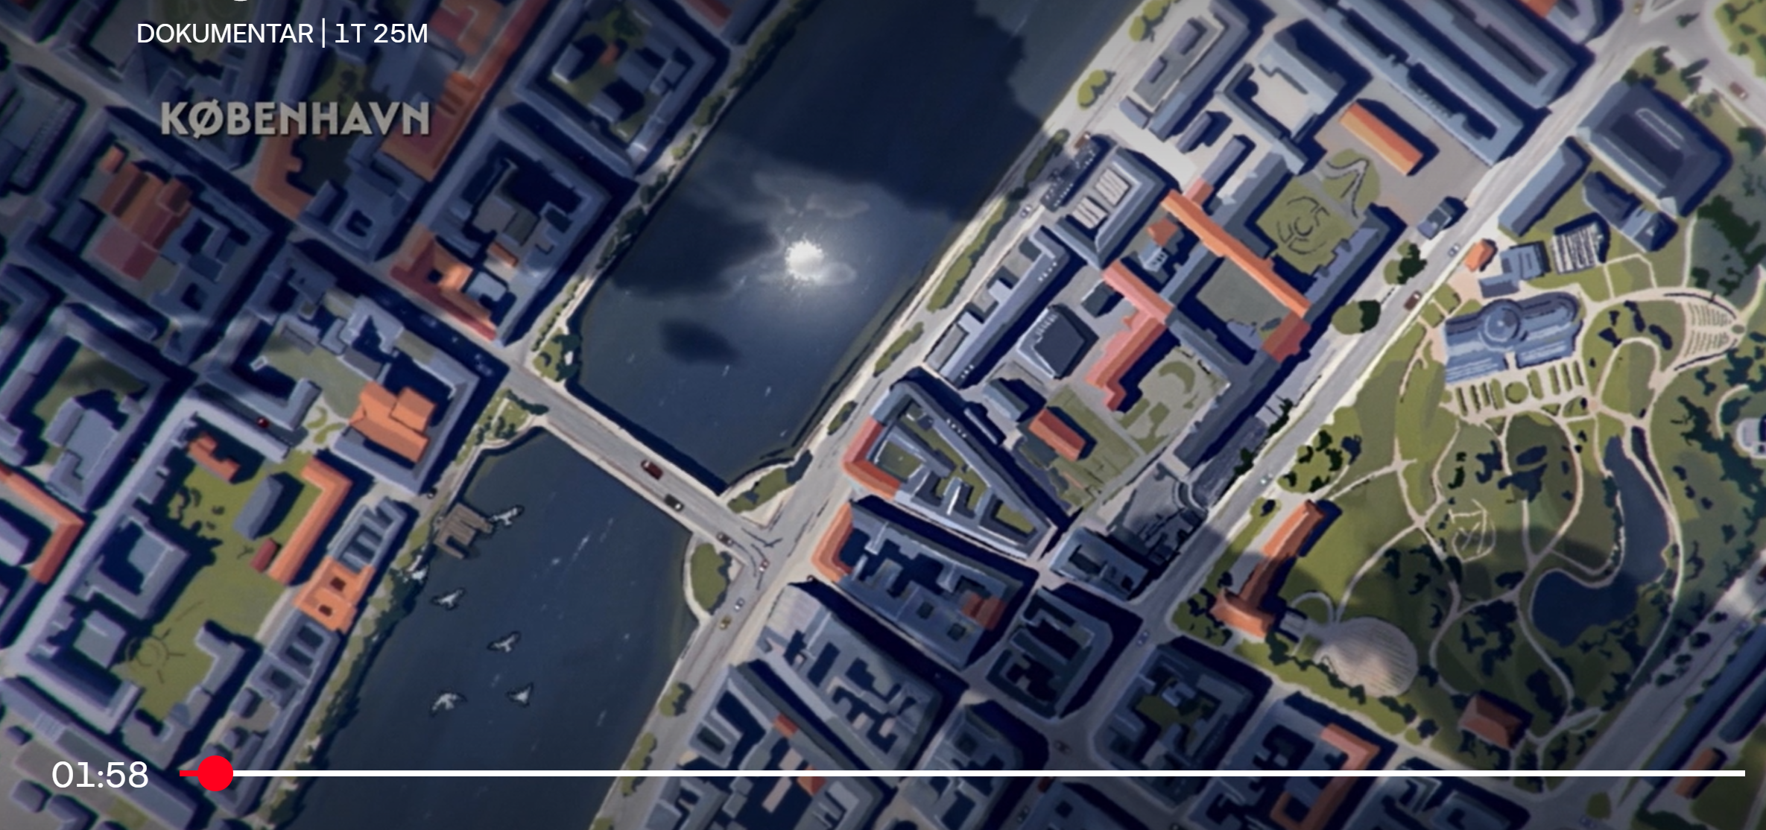 | Beskriv scenen med hensyn til  - Autenticitetsmarkører  - Farvevalg  - Billedet  - Synsvinkel
Dialog: ”Prøv en lillebitte smule længere op. Lidt længere ned. Perfekt (…) Hvis du prøver at lukke øjnene nu og bare slappe af.  Har du nogensinde fortalt din livshistorie før?”  ”Nej! ”  ”Men du er okay med at fortælle den til mig?”  ”Ja!”  (….)  ”Hvad er dit tidligste minde, som du kan huske?” | Beskriv scenen med hensyn til  - Autenticitetsmarkører  - Billedet  - Synsvinklen  - Lyd
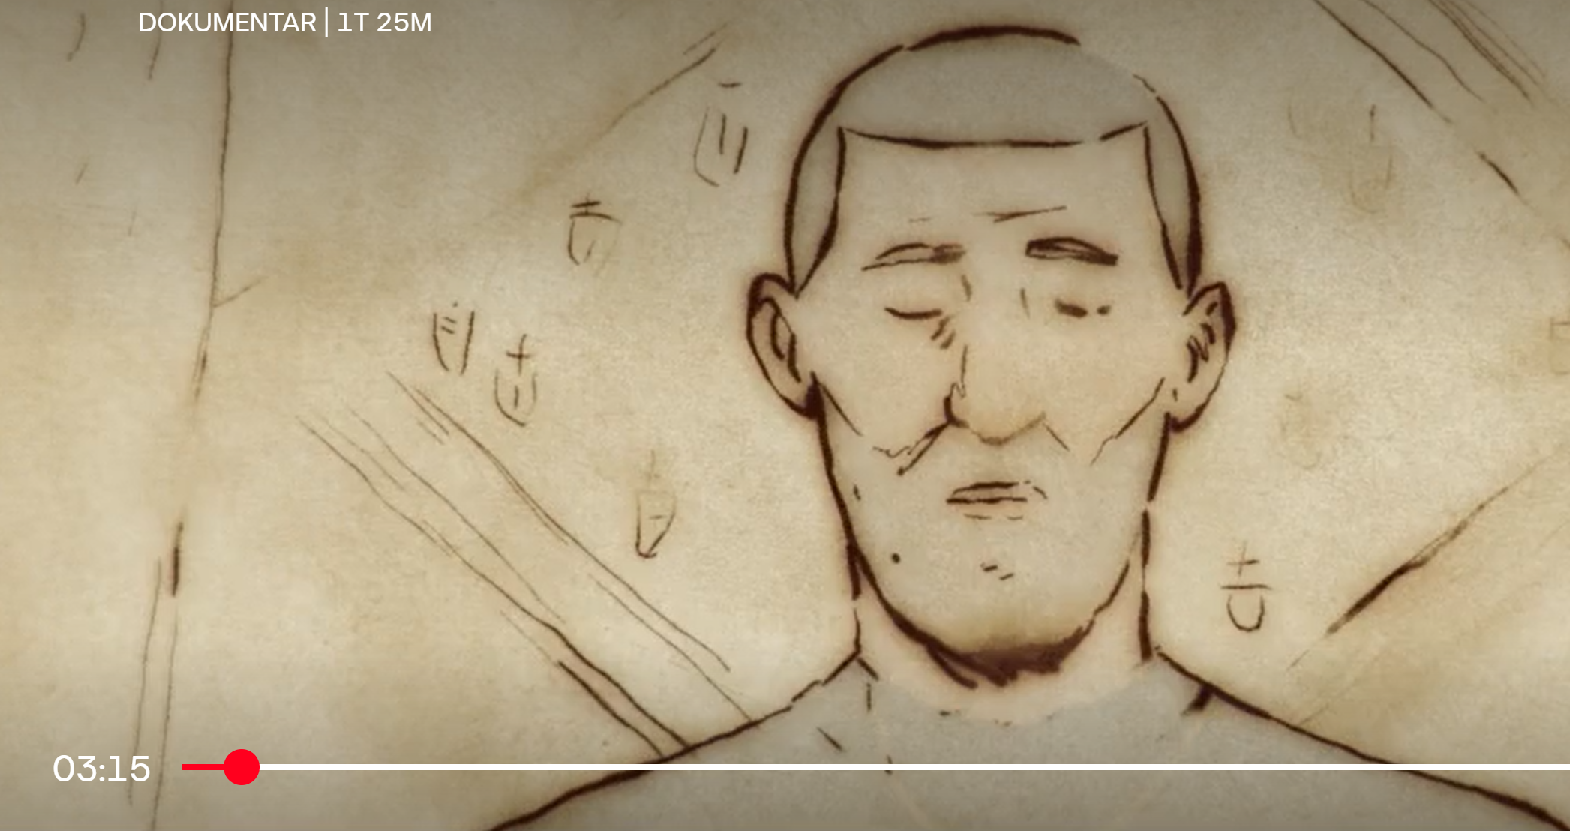 | Beskriv scenen med hensyn til:  - Klipning  - Lyd  - Effekten af stregtegningen
Beskriv scenen med hensyn til:

- Klipning
- Lyd
- Effekten af stregtegningerne

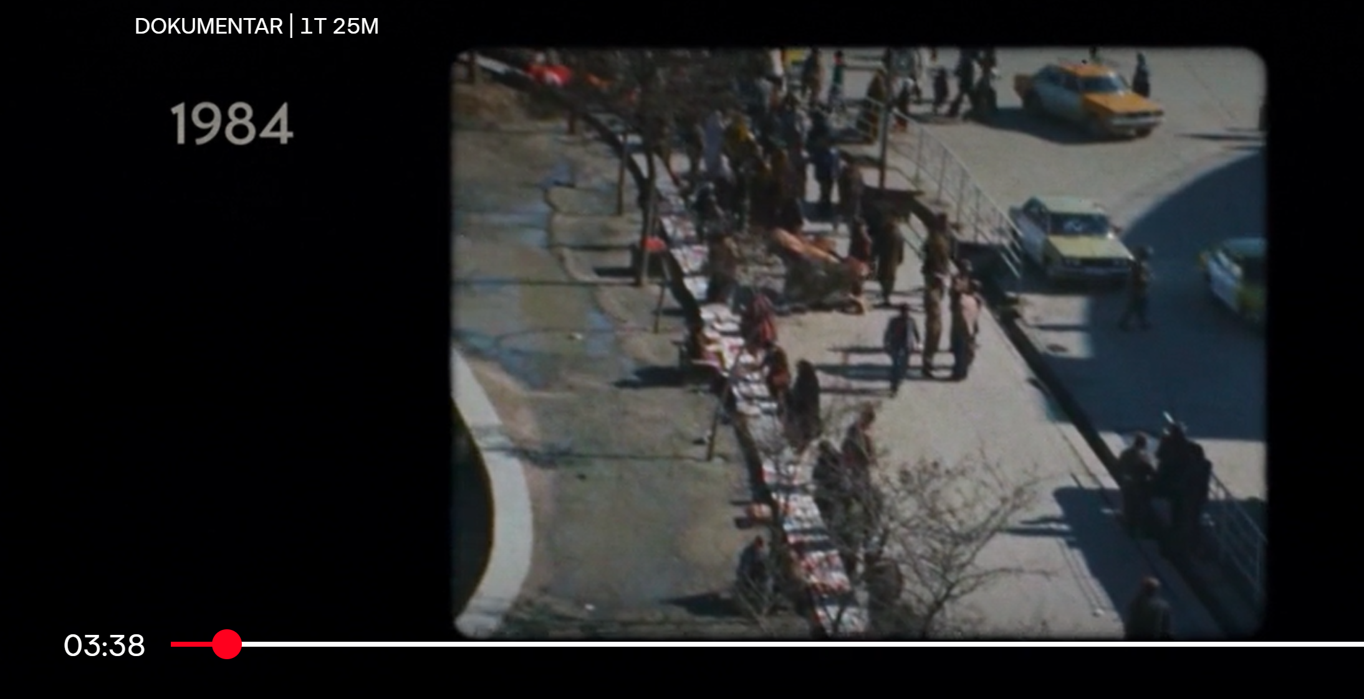 | Beskriv scenen med hensyn til:  - Autenticitetsmarkører  - Kamerabevægelse  - Klipning
Dialog: ” Kan du prøve at beskrive dig selv? ”  ”Jeg har altid været lidt anderledes (…)  Jeg kunne godt lide opmærksomhed.” | Beskriv scenen med hensyn til:  - Lyd  - Billedet  - Klipning
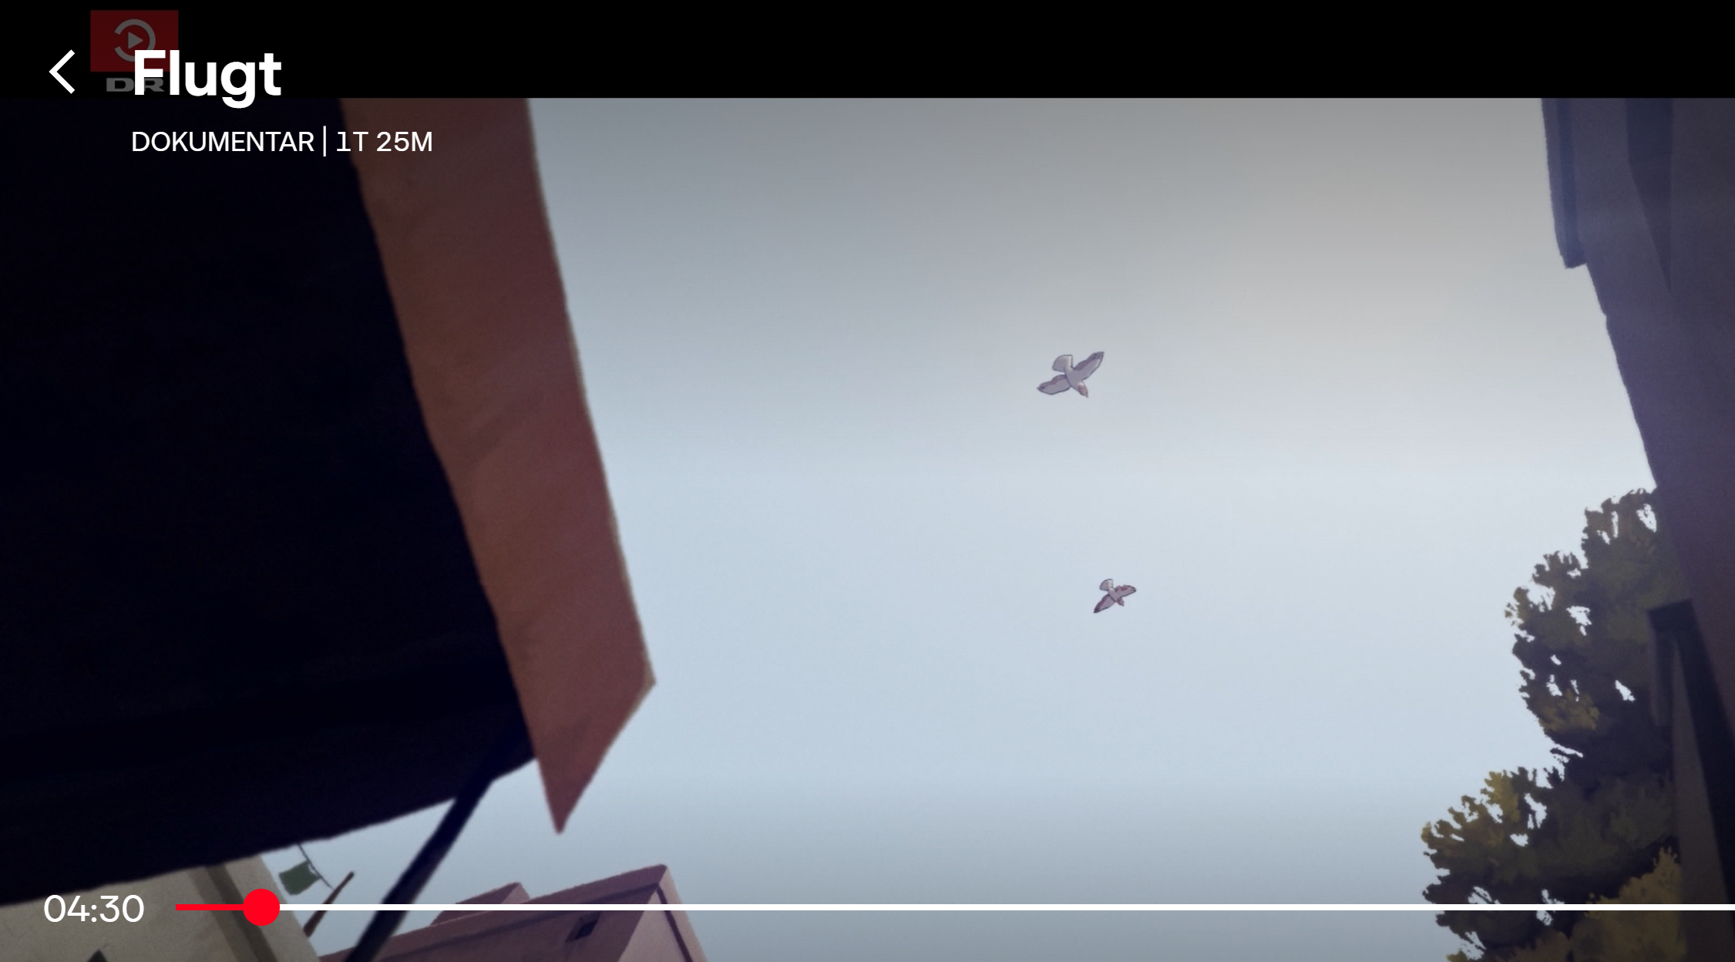 | Beskriv scenen med hensyn til:  - Perspektiv  - Sammenhæng
Prøv på baggrund af din anslagsanalyse at udlede dokumentarfilmens præmis. Hvordan bygges der op til den?

